学位管理操作手册
学生端完整版
版本 | 修改时间 | 修改内容 | 修改人
V1.1 | 2025-5-12 | 增加【开题申请】中学生需要修改开题的操作说明 | 董辉

一、推荐使用浏览器
系统推荐使用Google Chrome 浏览器；是一款快速、简单且安全的网络浏览器,能很好地满足新型网站对浏览器的要求：
- Google Chrome
- https://www.google.cn/intl/zh-CN/chrome/ （下载地址）
支持操作系统和浏览器列表：
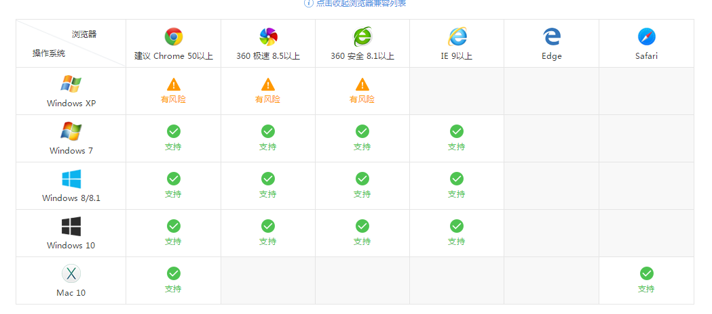

系统如何登录
打开地址：
https://www.suibe.edu.cn/
点击【一网通办】：

打开登录界面，登陆账号/密码：统一身份认证。完成登录：
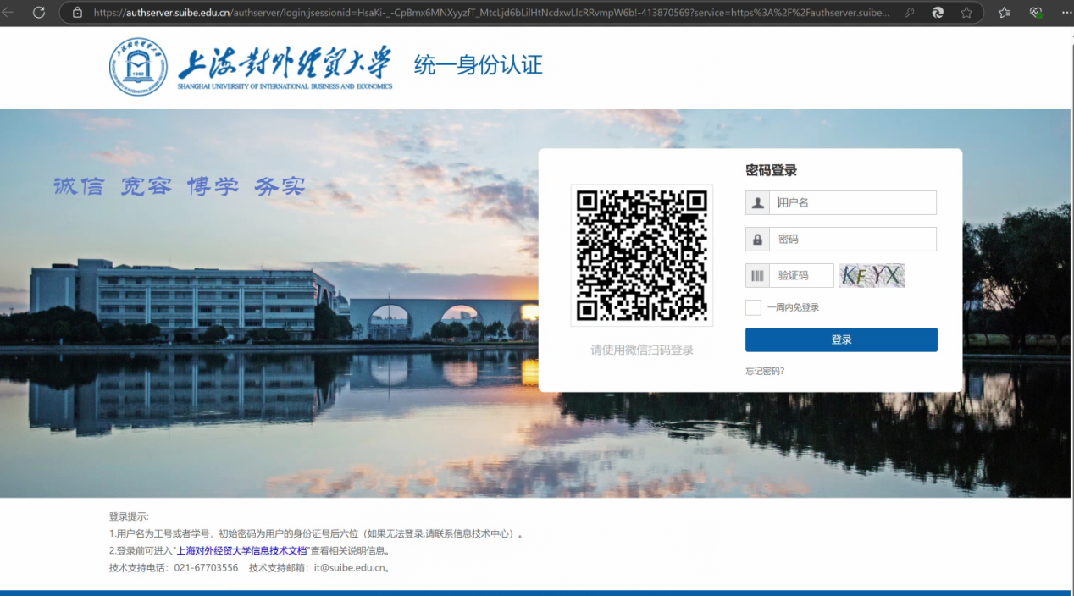
登录成功后，打开师生融合门户，在业务直通车中，向右切换，找到【研究生教育服务平台】，注意不要选错了，一定要打开【研究生教育服务平台】。
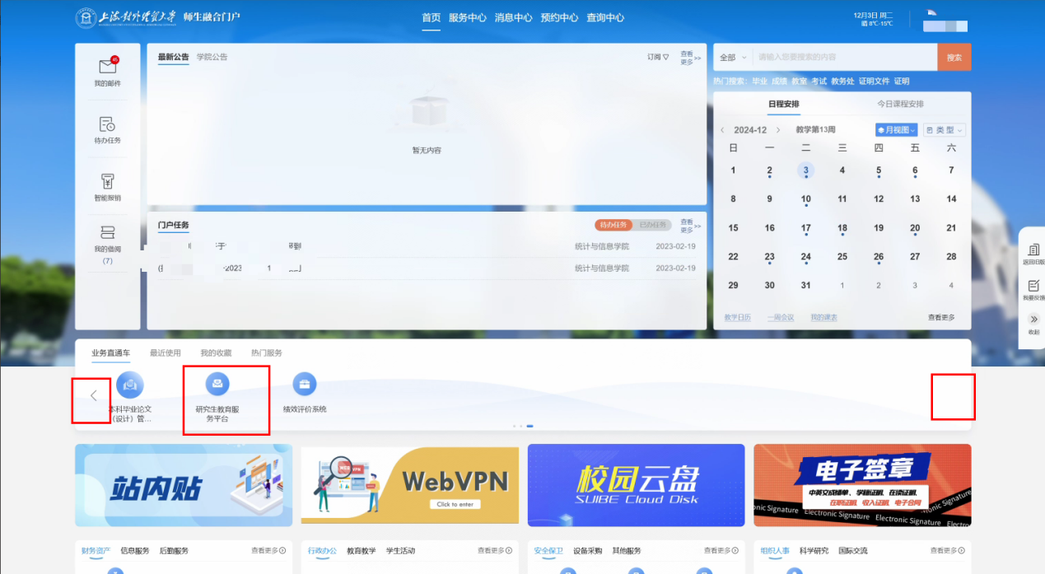

三、开题申请

3.1 发起开题申请
点击【学位管理】-【论文开题】-【论文开题申请】进入后，点击【发起申请】打开申请页面。
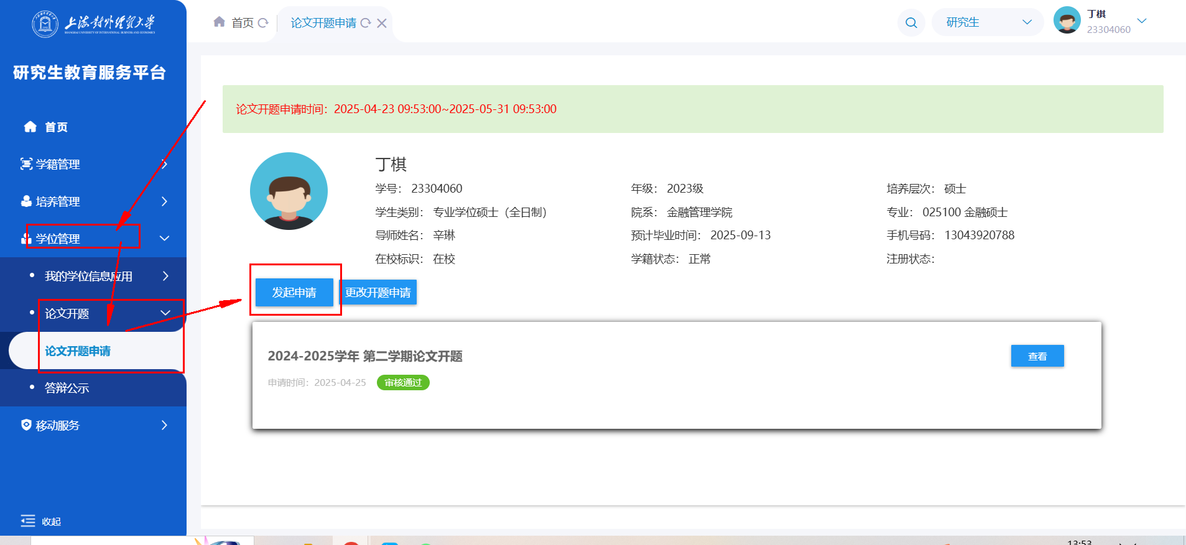
①首次时，申请类型为：“首次开题”，仅需上传开题报告附件。
②如果首次开题通过，但是需要修改开题报告和修改说明，点击，申请类型选择为：“修改意见调整后重新申请”，上传修改后的开题报告和修改说明。
③如果首次开题答辩不通过，等通知二次开题时，在申请类型中选择“不通过重新申请”。
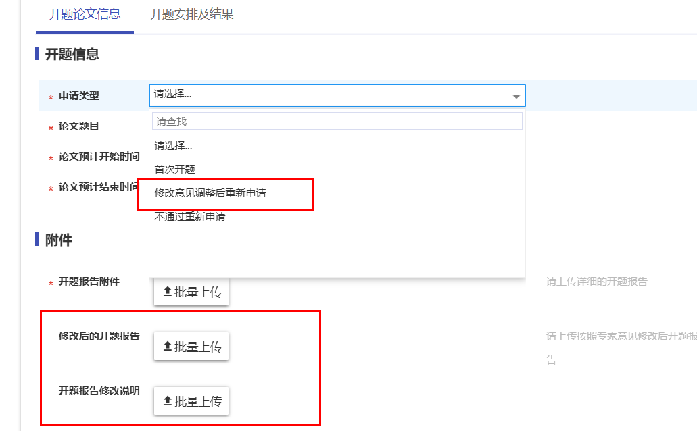

3.2 查看审核信息
如何查看审核进度：找到申请的数据，可以点击【查看】即可查看审核进度。
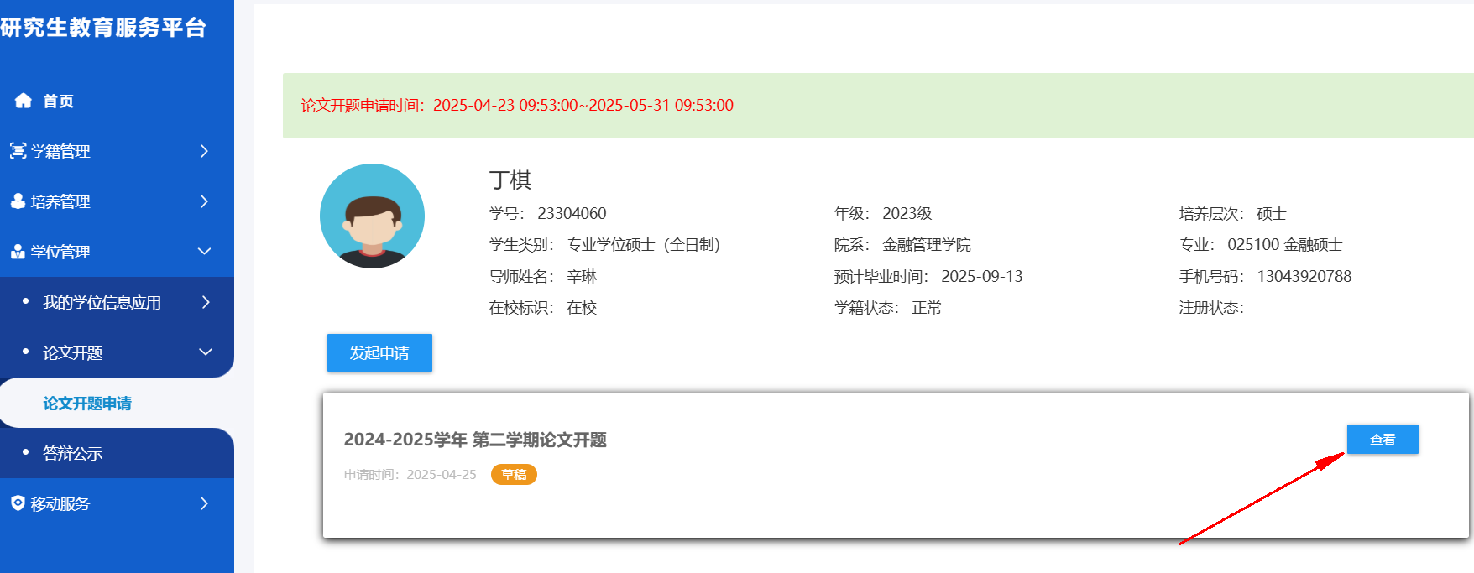

3.3撤回开题申请
填写有误怎么修改：如果导师未审核的情况下，学生可以自行撤回修改，如果导师已审核，需要找院系秘书进行退回。
